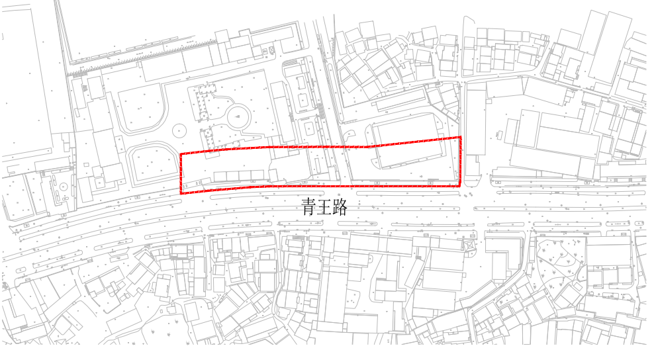
附件1

轨道交通新港线一期工程（青山段）工人村片（铁铺岭站）、白玉山片（白玉山站、
万家咀站）房屋征收项目征收范围图（不含集体土地）一

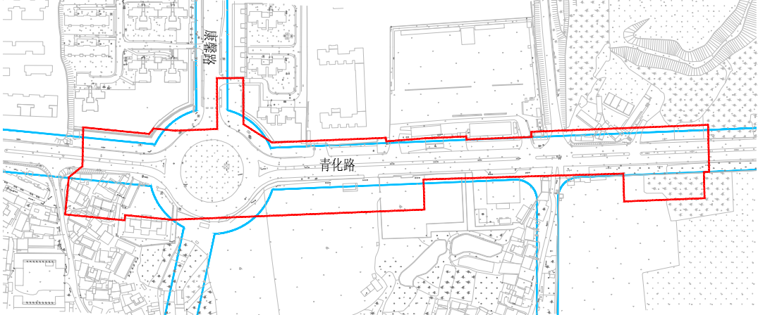
附件1

轨道交通新港线一期工程（青山段）工人村片（铁铺岭站）、白玉山片（白玉山站、
万家咀站）房屋征收项目征收范围图（不含集体土地）二

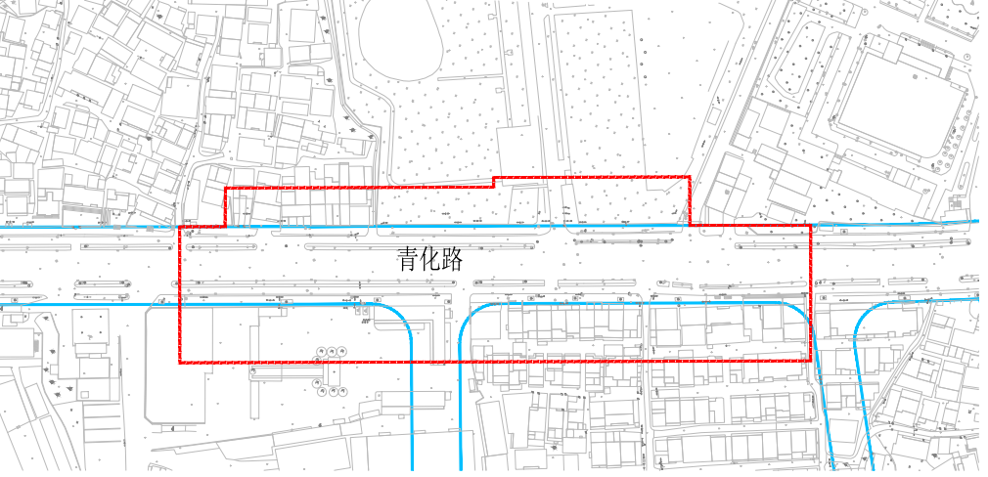
附件1

轨道交通新港线一期工程（青山段）工人村片（铁铺岭站）、白玉山片（白玉山站、
万家咀站）房屋征收项目征收范围图（不含集体土地）三

